北京林业大学2005--2006学年第一学期考试试卷（A）
试卷名称： 高等数学上（理工类) 课程所在院系： 理学院
考试班级 学号 姓名 成绩
试卷说明：
- 本次考试为 闭 卷考试。本试卷共计4页，共8大部分，请勿漏答；
- 考试时间为120分钟，请掌握好答题时间；
- 答题之前，请将试卷和答题纸上的考试班级、学号、姓名填写清楚；
- 本试卷所有试题答案直接写在试卷上；（特殊要求请详细说明）
- 答题完毕，请将试卷和答题纸正面向外交回，不得带出考场；
考试中心提示：请你遵守考场纪律，参与公平竞争！
题 号 | 一 | 二 | 三 | 四 | 五 | 六 | 七 | 八 | 总 分
分 数
得分 | 评卷人
一、填空题（每题3分，共30分）

1. 已知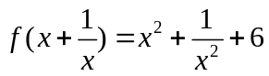，则=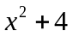.
2. 设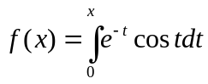，则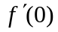=1 ,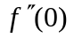=-1 .
3. 设参数方程为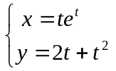；则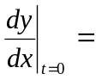2 .
4. 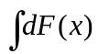=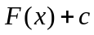
5.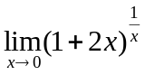=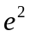 . .
6．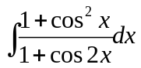=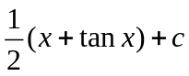.
7. 设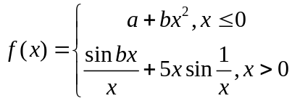在处连续,则的关系是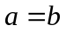.
8. 定积分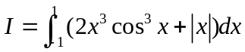=1 .
9．设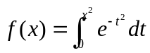，则 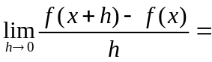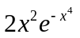.
10．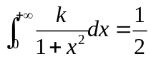，则常数=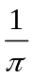
11设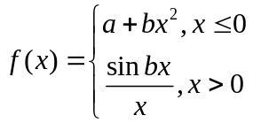在处连续,则的关系是

二、计算题（每题5分，共35分）
1．计算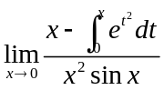 2 求极限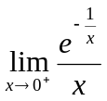
解： 解：
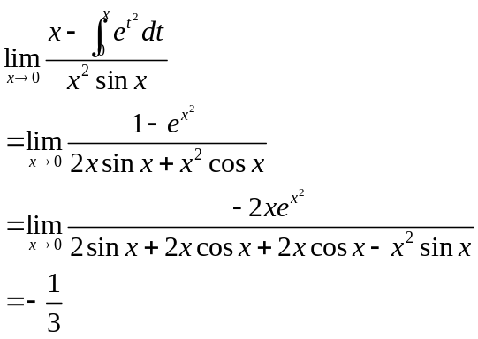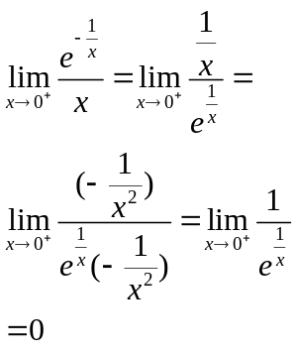
或
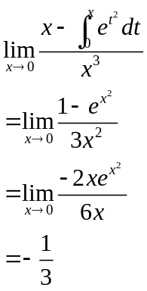

3. 计算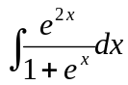 4. 计算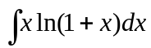
解：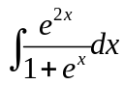 解：
=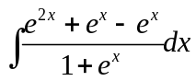 =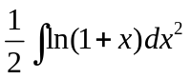
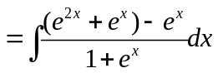 =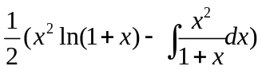
=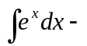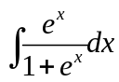 =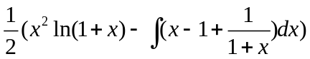
=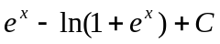 =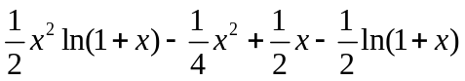
5. 设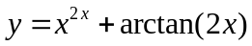,求, 6 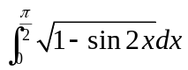
解：令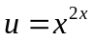 解：
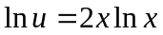 =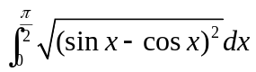
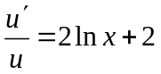 =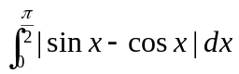
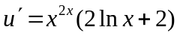 =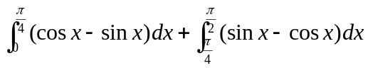
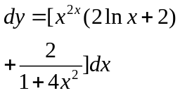 =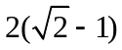

7. 设是由方程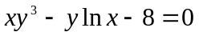所确定的隐函数，求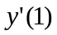。
解：
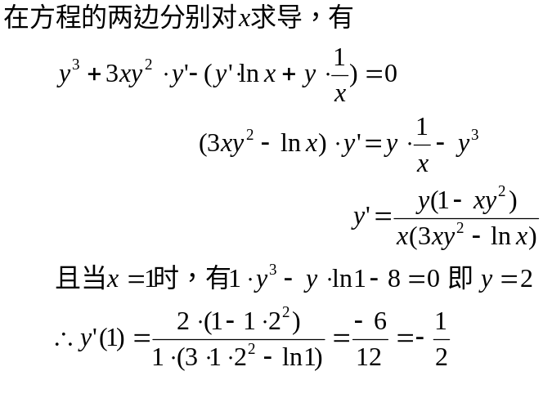
三、证明题(共12分)
1.（6分）设，证明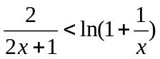
证明：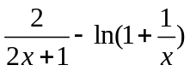
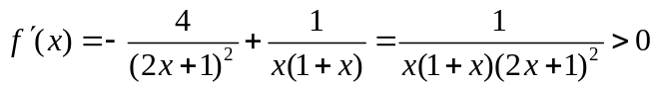
所以，在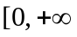上单调增加，又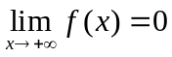
故当时，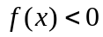，即
2.（6分） 证明至少存在一点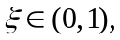使得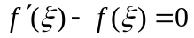
证明: 设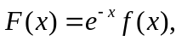 (3分)
,
于是由罗尔中值定理得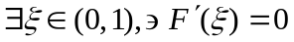; (2分)
即至少存在一点使得. (1分)
四、综合题 (共23 分)
1.（6分）已知曲线经过原点，并且在原点的切线平行于直线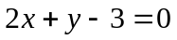，若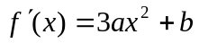，且在处取得极值，试确定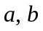的值，并求出函数的表达式
解:1)由于“过原点的切线平行于”， 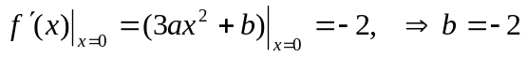.
2）“在处取得极值”（连续、可导），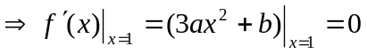，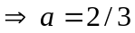
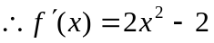，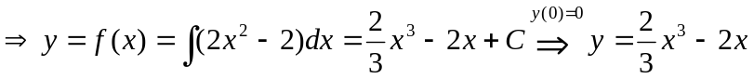

2.（12分）已知曲线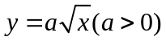 与曲线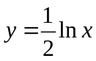在点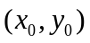处有公共切线，求
(1)常数及切点；(3分)
(2)两切线与轴所围平面图形的面积；（4分）
(3)两曲线与轴所围成的平面图形绕轴旋转所得旋转体的体积.（3分）
解：（1）分别对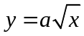，求导，得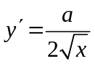和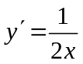
由 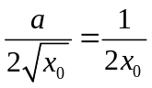，得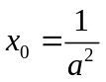
将代入两曲线方程得
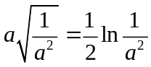
解得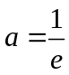，得切点为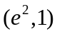
（2） 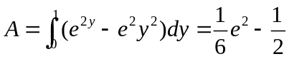
（3）旋转体的体积
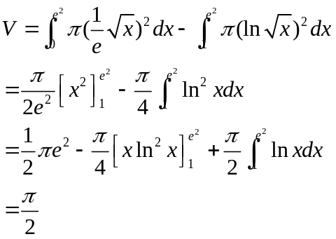
3.（5分） 设连续,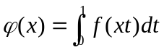,且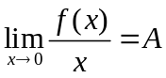 (为常数), 求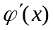,并讨论在的连续性.
解; 令 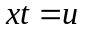,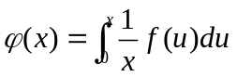()
因为,所以,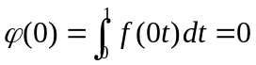
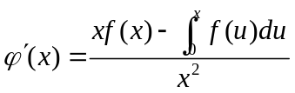()
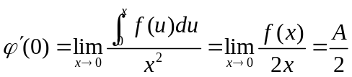
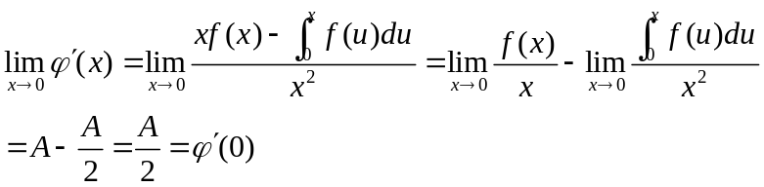
故在处连续

